**摘要**

本文研究了两个房间在题设条件下的温度变化模型和风扇工作方式，保证满足业主温度要求的条件下，以热风扇和锅炉工作费用最低为目标，确定热风扇的启、停温度，并对房间的温度变化及锅炉、热风扇工作情况进行分析。

我们首先通过能量守恒定律建立热平衡方程，然后求出各个因素分别对房间温度的影响，再通过热平衡条件得到房间温度变化速率的方程，通过计算每时每刻的房间温度。以此判断某时刻及下一时刻锅炉、风扇是否工作，并记录其工作时间，计算系统运行成本M。通过设定不同的风扇启、停温度r、m，得到相应的运行成本M。对r、m在合理区间内的扫描，通过观察使用MATLAB绘制的M=F(r,m)三维图像，逐步减小区间和步长进行逼近计算，最终确定最低成本下的r、m。并以此得到两房间内温度随时间的变化（Ts-t、Ta-t）曲线，分析实际工作状态，解释取得最优解的原因。

对于问题一，我们采用这种迭代温度场模型，设定满足问题一的条件和系数，得到考虑不同因素下风扇的最优解以及此时系统的实际工作状况。绘制M=F（r,m）的三维函数图像以及Ts-t、Ta-t的曲线分析确定最优解及变化趋势。得到在假设条件下，问题一中最优解为r=16.8℃，m=14.9℃，此时M=6.4741元。

对于问题二，我们考虑墙体的保温作用使得散热系数减小，以180粘土砖墙为例，计算锅炉启停温度t=15℃、k=20℃，r=20.0℃时总成本最低，M=5.6905元。并通过M=F（r,m）的三维函数图像及Ts-t、Ta-t曲线分析实际工作状态，解释取得最优解的原因。

对于问题三，我们着重分析了天气变化、城市热岛效应、温室效应、建筑有效光照时长等因素对最优解的影响，及模型在考虑这些因素时的计算方法。

通过比较三个问题，可以发现此模型在考虑更多实际因素之后能更加符合实际结果。

**关键词：能量守恒、热平衡方程、温度场迭代、三维图像绘制、逼近计算**

**一、问题重述**

一个独立的小房间连接着一个太阳能房，太阳能房除了接收太阳光能外没有其他热源。不考虑房间之间门的作用，两个房间之间通过热风扇连接，在太阳能房内，有一个温控装置，当房内温度达到业主设定的温度r（比如32度）时，热风扇开始连续工作，直到温度降到r-m(m≥0，比如m=7度)停止工作。热风扇通过电能运行，工作时两个房间的空气交换，产生热交换。房间是独立的区域，可通过燃气锅炉供热。供热季中，设定室内温度为t（比如5度）时燃气锅炉开始工作，温度为k（比如18度）时锅炉停止工作，温度降到t时锅炉再次开始工作。

根据房间情况，考虑其热量交换状况，解决以下问题：

（1）不考虑房间墙体因素，合理假设燃气及电力成本（比如0.5元/度）、房间几何尺寸及一些其他参数，建立该问题的数学模型，并确定最优的热风扇方案。

（2）考虑房间墙体等因素的影响，再次考虑上述问题。

（3）因城市化等的影响，太阳辐射热的逐渐变化。考虑该变化对结果的影响。

二**、问题分析**

首先，根据题中所给的条件，分别分析太阳房和小房间内热量和温度的变化情况。对于太阳房，因为太阳光能是其唯一热源，故太阳房的热量输入仅仅来自于吸收太阳辐射的能量。而其热量输出则包括内外温差引起的向外界低温环境散失的热量以及在风扇工作时向小房间内空气输送的热量两个部分。对于小房间，因为它是独立的区域，所以它的热量变化仅仅是因为锅炉加热产生的热量，向外界散失的热量以及风扇工作时太阳房输入的热量。（如下图所示）

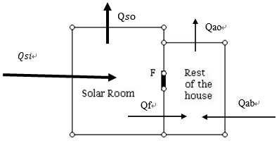

**2.1问题一**

对于问题一，不考虑墙体因素，可以把两个房间向外界环境的散热过程假设为室内温度较高的空气与室外温度较低的空气直接进行的自然对流传热。而太阳辐射的热量也直接被太阳房内的空气所吸收。风扇工作时的热量传递则可以当做太阳房内温度较高的空气与小房间内温度较低的空气进行强制对流换热，小房间内的锅炉则可以视作内热源。根据热力学第一定律，分别列出两个房间的热平衡方程，建立两个房间温度随时间变化的微分方程，再通过差分、离散、迭代的方法，利用MATLAB得出数值解，由此反映出房间温度随时间的变化图像和风扇、锅炉的工作时间。最后可以通过对风扇和锅炉相关工作参数的修改得到对房间温度不同的控制结果。根据温度调节快速性、温度控制稳定性、偏差小、成本低的原则寻求最优的工作方案。

**2.2问题二**

对于问题二，考虑了墙体等因素，两个房间非稳态热量传递控制方程的建立与问题一类似，但由于墙壁等因素的影响，室内空气的热物理性质（如热容、动力黏度等）会发生相应的改变。另外由于墙体的介入，两个房间内热空气向外界环境的散热类似于冷、热流体通过一块较大平壁的传热过程模型。其热量传递包括串联着的三个环节：（1）热量从室内温度较高的空气传递到墙体内壁（对流）（2）热量从墙体内壁传递到墙体外壁（导热）（3）热量从墙体外壁传递到外界低温空气（对流）考虑到这些影响之后，再利用类似问题一的处理方法进行分析求解与比较。

**2.3问题三**

对于问题三，主要考虑城市化进程对太阳辐射的影响。一方面，随着城市化的加快，城市的建筑以城市生活中各种废气废液的排放会使得太阳辐射能量到达地表的比例发生改变。另一方面，城市建筑群的布置会使得房间一天内接收到光照的时间、光照角度以及对太阳辐射的吸收率发生改变。另外，随着城市内温室气体的大量排放造成的温室效应以及城市的热岛效应也在我们的考量范围之内。

**三、模型假设**

1. 冬季外界环境温度为5℃，且环境温度不会变化。
2. 光照时间为6:00到18:00，考虑太阳高度角，太阳辐射热强度随时间按正弦变化。
3. 吸收太阳辐射时，吸热面积等于顶部面积。散热时主要考虑顶部面积和周界面积，不考虑底部的地面面积。
4. 两个房间内空气的体积等于房间的体积，且空气的密度不变，取为1.2kg/ $m^{3}$。
5. 实际工作、停止温度与给定值之间没有偏差，控制无延迟。风扇、锅炉工作品质良好，不会出现故障。

**四、符号说明**

|  |  |  |
| --- | --- | --- |
| 符号 | 数值和单位 | 符号说明 |
| 、、 |  | 太阳能房间、独立房间、室外环境温度 |
|  |  | 时间 |
| 、 |  | 太阳能房间、独立房间温度变化率 |
|  |  | 太阳辐射引起的太阳能房间的温度变化率 |
| 、 |  | 对外散热引起的太阳能房间、独立房间的温度变化率 |
| 、 |  | 风扇引起的太阳能房间、独立房间的温度变化率 |
|  |  | 锅炉引起的独立房间的温度变化率 |
| 、 | 、 | 太阳能房间内、独立房间内空气体积 |
| 、 | 、 | 独立房间面积、风扇有效作用面积 |
|  |  | 空气定容质量比热容 |
|  |  | 常温下空气密度 |
| 、 |  | 太阳能房间、独立房间与室外发生热交换的有效表面积 |
| 、 |  | 太阳能房间内空气、独立房间内空气与室外空气的对流换热系数 |
| 、 |  | 风扇不工作/工作时太阳能房间内空气与独立房间内空气的对流换热系数 |
| 、 |  | 室内空气、室外空气与墙内壁的对流换热系数 |
|  |  | 墙壁厚度 |
|  |  | 墙壁导热系数 |

**五、模型的建立与求解**

**5.1问题一**

**5.1.1热平衡方程与温度变化率**

根据热力学第一定律，建立热平衡方程。

 （5-1-1）

 （5-1-2）

根据热平衡方程，单位时间热量变化除以空气的质量和比热容之后就可以得到房间内空气的温度随时间变化的速率。

 （5-1-3）

**5.1.2太阳能房间的温度变化率计算**

考虑太阳房的热量输入与输出。输入热量为吸收太阳辐射的能量，输出热量为对外界环境的散热和风扇工作时向独立房间输送的热量。由此可建立太阳能房间的热平衡方程。

 （5-1-4）

对于太阳辐射，在日地平均距离下，地球大气上界垂直于太阳光线的面上所接受的太阳辐射量是一个定值，称为太阳常数，其大小为1368w/ $m^{2}$，考虑到地球公转导致的日地距离不断变化，地球自转导致的太阳高度角随时间不断变化，以及太阳辐射穿过大气层时受到的削弱作用，太阳辐射热强度随时间的变化规律可以近似看做（认为是）一个正弦函数。另外，当太阳房吸收太阳辐射时可当作漫灰体来处理，即吸收各个不同方向、不同波长光谱发出辐射的能力是相同的。因此，太阳房吸收太阳辐射的热量随时间成正弦变化。其振幅为经过大气削弱修正后的太阳常数与太阳房吸热面积、表面吸收率的乘积。除以室内空气的质量和容积比热容之后就可以得到太阳辐射引起的太阳能房间的温度变化率。问题中将太阳房和小房间分别当作长×宽×高为5m×6m×3m和 $\sqrt{10}$ m× $\sqrt{10}$ m×3m的长方体。

 （5-1-5）

将太阳常数，太阳房间有效日照面积，空气定容比热容，空气密度，太阳房体积，带入（5-1-5）中得到，

 （5-1-6）

对于向外界环境的散热，当作太阳房内温度为的空气与外界温度为=5℃自然对流，对流换热系数为，由此可以计算对外散热引起的太阳能房间的温度变化率。

 （5-1-7）

将各值带入式（5-1-7）可以得到，

 （5-1-8）

对于风扇的作用，我们考虑在风扇工作时增大空气流速，使太阳房内温度为的空气和独立房间内温度为的空气进行强制对流，并大大提高了换热系数。在风扇不工作时，考虑渗风的影响，两边空气以一个较小的对流换热系数进行热量传递，而风扇工作以后，两边空气的对流换热系数大大增加，变为，由此可以计算风扇引起的太阳房间的温度变化率。

 （5-1-9）

综上所述，太阳能房间温度变化率

，

可以得到：

（5-1-10）

**5.1.3独立房间的温度变化率计算**

考虑独立房间的热量输入与输出，输入热量为通过风扇吸收的太阳能房间空气所传递的热量和锅炉提供给房间的热能，输出热量为对外界环境的散热。

对于风扇作用所传递的热量，和太阳能房间输出的热量在数值上是相等的，由于房间内空气体积的不同导致风扇引起的独立房间的温度变化率不同。

 （5-1-11）

 （5-1-11）

 （5-1-12）

对于锅炉提供的热量，将锅炉视为稳定的内热源，工作时持续不断的以一定速率向房间内空气输送热量，因此锅炉引起的独立房间的温度变化率与锅炉功率成正比，设定锅炉功率为10kw，则有：

 （5-1-13）

对于向外界环境的散热，当作太阳房内温度为的空气与外界温度为=5℃自然对流，对流换热系数为，由此可以计算对外散热引起的太阳能房间的温度变化率。

 （5-1-14）

综上所述，独立房间温度变化率

 （5-1-15）

可以得到：

（5-1-16）

**5.1.4风扇和锅炉的工作特性**

对于风扇和锅炉，其启停通过太阳能房间与独立房间的温度进行控制。当太阳能房间温度达到设定的温度r时，热风扇开始连续工作，直到温度降到m时停止工作。当独立房间温度为t时燃气锅炉开始工作，温度为k时锅炉停止工作，温度降到t时锅炉再次开始工作。在这个过程中需要考量的两个量就是太阳能房间温度和独立房间温度。一方面，房间温度决定风扇和锅炉的启停，另一方面，风扇和锅炉的工作又影响房间温度。根据之前房间温度变化率的式子，可以列出房间温度随时间变化的方程。通过改变风扇启停温度r、m和锅炉启停温度t、k，可以改变风扇和锅炉运行的时间，进而改变房间温度特性，其变化可以通过MATLAB进行数值分析求解并绘制出房间温度随时间变化的图形。流程图如下：

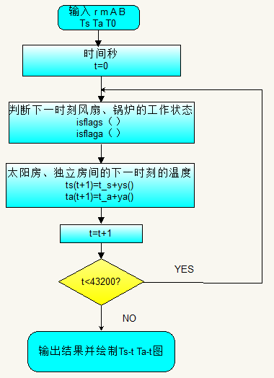

图5-1-1

风扇和锅炉的运行成本由二者的工作时间确定。风扇总功率为800w，每度电的价格为0.5元，若风扇工作总时间为，可以计算出风扇电耗成本为

 （5-1-17）

锅炉功率为5.5kw，每立方米天然气能释放出的热能为35700kJ，价格为2.2元，若锅炉工作总时间为，可以计算出锅炉热耗成本为

 （5-1-11）

总成本为

 （5-1-11）

通过改变风扇启停温度r、m，锅炉启停温度t、k，可以改变风扇和锅炉运行的时间，进而改变房间能耗成本，其变化可以通过MATLAB进行模拟并绘制出相应的图形。流程图如下：

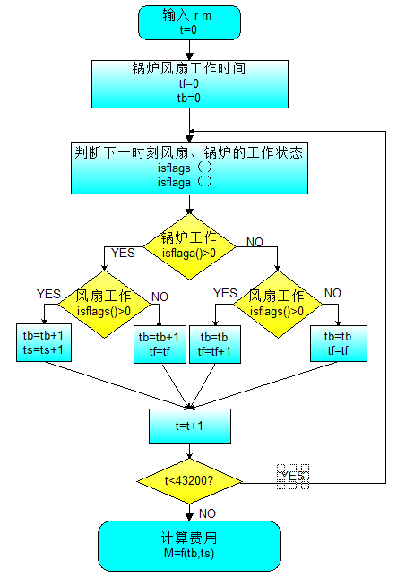

图5-1-2

**5.1.5最优解的选取**

在这个问题中，影响房间温度变化率和房间能耗的调节手段是风扇的启停温度r、m和锅炉的启停温度t、k。通过改变这四个量可以改变风扇锅炉的运行时间，改变房间气温特性和房间耗能的成本。我们追求的最优解，是在保证一定的控制调节品质之下追求最高的热经济性，也就是尽量节约能源，减少风扇电耗和锅炉热耗的总成本。根据题意，锅炉工作温度t、k是业主根据自身需要设定的值，对每一个固定的t、k总有相应的r、m值使得风扇和锅炉的能耗最少，我们希望通过程序实现的最优解选取，就是在确定了t、k之后找到经济性最高的r、m。

为了寻求最优解，我们假定锅炉启停温度t=12℃、k=18℃，同时使风扇开始的工作温度r在一定的区间内以一定步长逐步变化，停止工作的温度m在一定的区间内以一定步长逐步变化，利用循环结构体程序输出不同的r、m值之下的风扇和锅炉总费用，以此来寻求到在此种设定（即锅炉启停温度t=12℃、k=18℃）之下最优的风扇工作温度。当锅炉工作温度改变以后，同样可以利用上述方法确定出新的最优的风扇工作参数。

当锅炉启停温度t=12℃、k=18℃时，为了寻求最合适的风扇工作温度r、m，我们采取逐步逼近的方法，先让r在16—20℃的区间内，m在14—20℃的区间内，二者均以以0.5℃的步长变化，得到风扇启停温度与成本M的关系图：

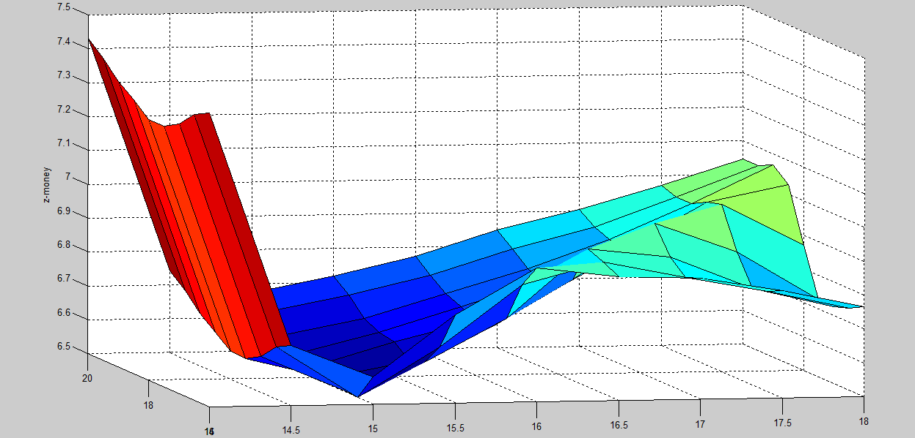

图5-1-3

我们可以发现，在这样的情况下，风扇开始工作的温度r在17℃附近，停止工作的温度m在15℃附近时，总成本出现极小值，具有较高的热经济性。接下来为了得到更精确的结果，让r在15.5—18.5℃的区间内，m在14—16℃的区间内，二者均以以0.1℃的步长变化，得到风扇启停温度与成本M的关系图：

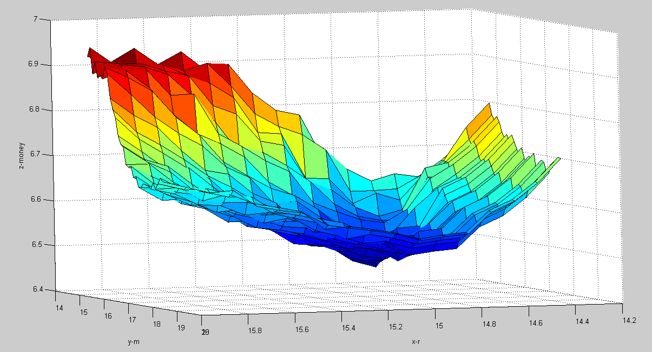

图5-1-4（1）

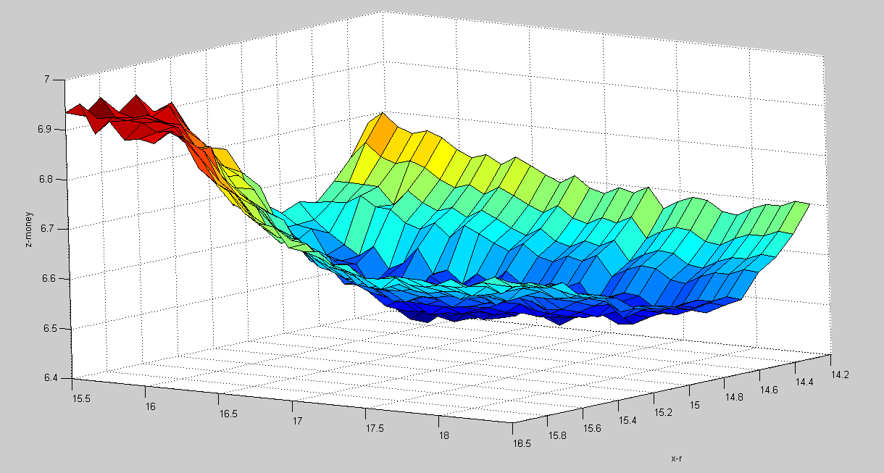

图5-1-4（2）

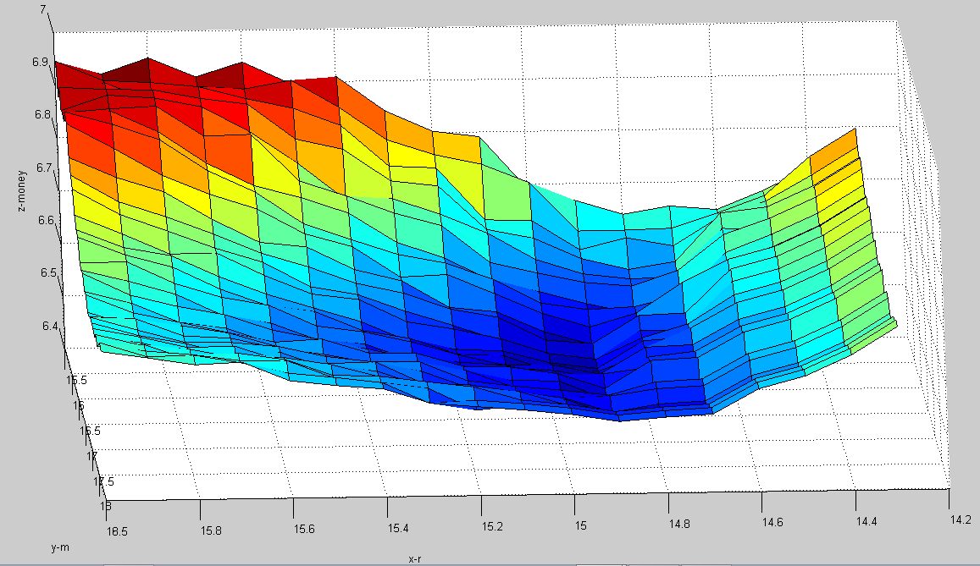

图5-1-4（3）

由此我们可以得出锅炉启停温度t=12℃、k=18℃时，风扇启停温度r=16.8℃，m=14.9℃时M=6.4741，风扇电耗和锅炉热耗总成本最低，这是我们希望追求的高热经济性，再进一步考量风扇和锅炉在这种温度设定之下工作对房间温度变化的影响（详见5.1.6）我们可以确定这正是我们寻求的最优解。

**5.1.6热经济性最高的工作方式下房间温度随时间的变化**

如图所示为太阳能房间温度（蓝线）和独立房间温度（红线）随时间变化的曲线，红色曲线最开始振荡的部分就是风扇开始工作造成的，一方面风扇工作会使太阳能房间温度下降，另一方面太阳辐射会使房间温度上升。而在接近正午的时候，太阳辐射能力强，风扇一直工作。从曲线可以看出风扇和锅炉的调节品质良好，快速作用，调节有效，温度控制精准，符合最优解同时具有较高的热经济性和具有良好调节品质的特点。

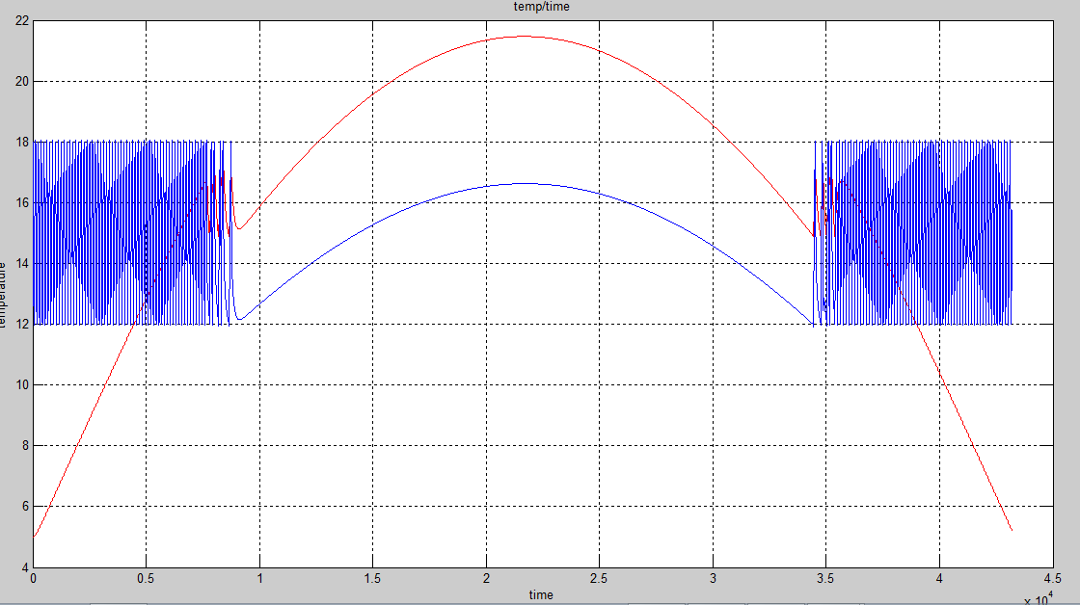

图5-1-5

**5.2问题二**

**5.2.1墙体对房间散热的影响**

考虑墙体作用之后最主要的区别在于两个房间内热空气向外界环境的散热方式发生了改变，原来是热空气与外界冷空气直接发生自然对流，单位时间散热量为

现在的散热方式则包括以下三个串联着的环节：（1）热量从室内温度较高的空气传递到墙体内壁（对流）（2）热量从墙体内壁传递到墙体外壁（导热）（3）热量从墙体外壁传递到外界低温空气（对流），单位时间散热量为

 （5-2-1）

由散热引起的室内温度变化率为

 （5-2-2）

与问题一中的情况相比，这一项的改变相当于将原来散热的换热系数、变成了一个新的传热系数a，其值可以通过下面的式子来计算

 （5-2-3）

与第一问比较，这样的影响仅仅改变了和表达式中的系数，而关于太阳能房间和独立房间温度变化率的计算方式则均与第一问相同。

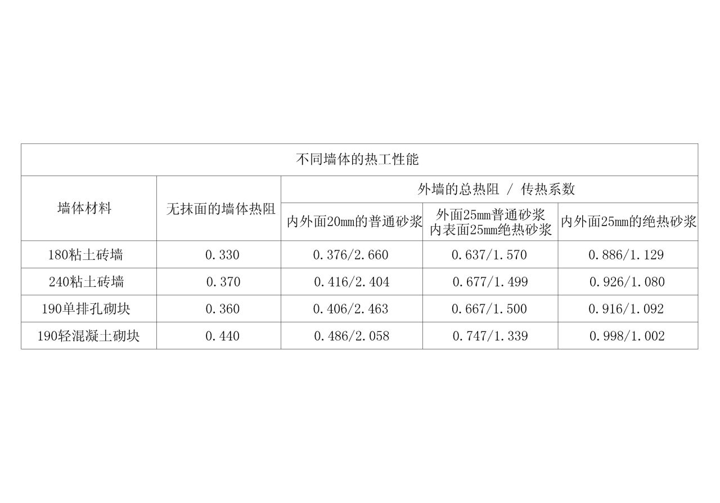

表5-2-1

根据上表中给出的不同墙体的热工性能，可以对考虑墙体因素之后的换热系数进行修正。

**5.2.2考虑墙体以及屋内设施等对空气热物理性质的影响**

由于墙壁以及房间内各种各样设施的存在，它们的热物理性质与空气的热物理性质并不相同，会对空气的密度和比热容产生一定的影响，可利用公式进行空气热物理性质的修正。

 （5-2-4）

 （5-2-5）

将修正后的空气热容和空气密度代入问题一中的式子，可以发现对各项温度变化率的影响仅仅是改变了系数，计算方法和控制模型均可沿用第一问中所给出的。

**5.2.3修正系数后房间温度随时间的变化**

以180粘土砖墙为例，计算得到

 （5-2-6）

 （5-2-7）

在设定锅炉启停温度t=15℃、k=20℃时，根据MATLAB的模拟绘图，我们可以得到：风扇启动温度r=20.0℃风扇电耗和锅炉热耗总成本最低，M=5.6905元。得到r的过程也与问题一中做法类似，采用逐步逼近的迭代方式，第一次得到r在19—21℃之间，然后渐渐夹逼，得到最终结果r=20.0。

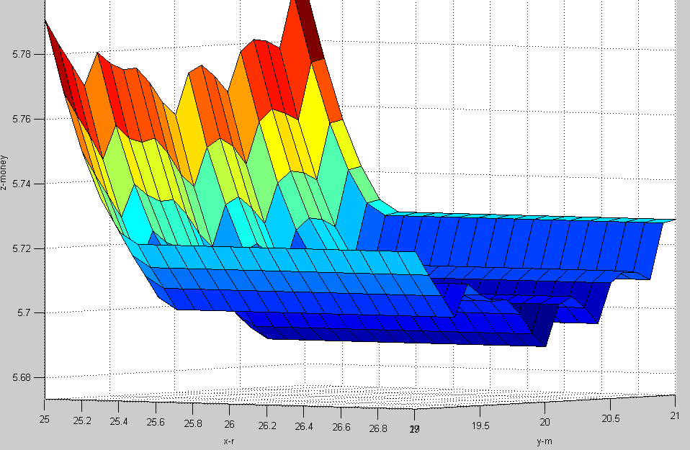

图5-2-2（1）

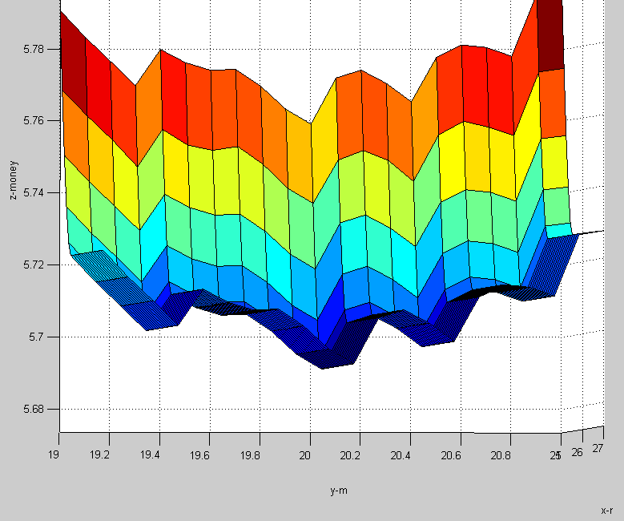

图5-1-2（2）

如图所示为太阳能房间温度（蓝线）和独立房间温度（红线）随时间变化的曲线，在墙体为保温较好材料的情况下，风扇达到工作温度后便一直工作直到太阳能房间内温度由于太阳辐射强度减小而降低后停止工作。

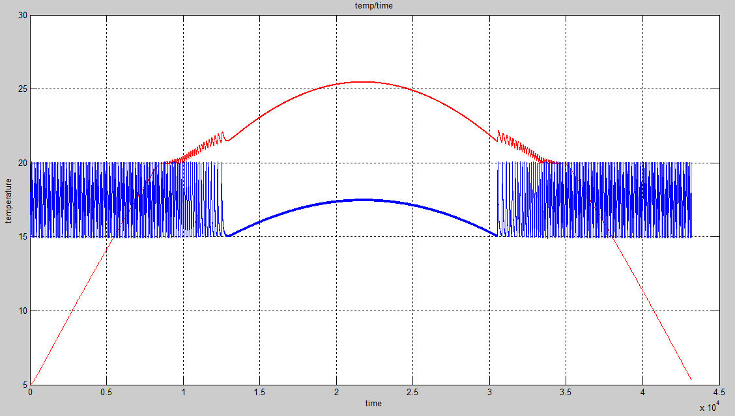

图5-1-3

**5.3问题三**

城市化进程带来的影响主要体现在太阳热辐射的变化上。城市中建筑群的分布以及楼层的高度会影响到太阳能房间每天所能接受到光照的时间和光照角度，因为建筑物的遮挡，会使得太阳能房间每天接受到太阳辐射的热量有所降低。另外，因为太阳辐射的能量经过大气时会受到削弱作用，而城市上空的这种削弱作用较之空旷的乡村更加强，所以，这样一来太阳能房间每天能接收到的热量和对独立房间传递的热量会有所减少，这就对风扇和锅炉的工作状况有了更高的要求。考虑此条件只需将替换成实际情况下的太阳辐射函数即可。

另一方面，由于城市温室气体排放较多，温室效应影响比较大，使得环境温度会略高。再者，由于城市化进程中改变了城市地表的局部温度、湿度和空气对流、热容等因素，会形成城市热岛效应，也使得城市温度比周围高。这样使得太阳房和独立房间对外界环境的散热量有所减小，一定程度上起到了保温的作用。考虑此条件只需将环境温度替换成实际情况下的温度即可。

最后，适当考虑天气因素的影响，受到纬度位置和天气阴晴的影响，太阳辐射在不同地区、不同时间、不同天气条件下的热量是不一样的，由于阴雨天气的存在，会使得太阳辐射强度与晴好天气相比较少。考虑此条件也只需将替换成实际情况下的太阳辐射函数即可。

**六、模型评价**

**6.1模型优点**

1、利用基本的数理模型，选用通用的热力学方程和传热方程，运算效率高，适应性强，可以推广到更多的热量传递计算上。

2、利用正弦函数来确定太阳辐射强度随时间的变化，综合考虑了地球自转和纬度位置造成的太阳高度角的变化。

3、建立热平衡方程时，将房间内工质定为空气，且假设空气充满整个房间，几摄氏度的温度变化对空气热物理性质没有太大影响，计算处理比较方便。

4、动态反应房间内的温度，建立非稳态热量传递方程，即时修正因房间温度变化导致的传递热量的变化，误差比较小。

5、利用风扇和锅炉进行调节时既注重热经济性又充分考虑需要保障优良的调节品质。

**6.2模型缺点**

1、计算太阳辐射时选取日地平均距离，没有考虑一年中日地距离的变化，对辐射强度可能会造成一定的影响，但采取正弦函数来进行模拟与真实情况较为接近。

2、考虑风扇和锅炉的调节作用时，忽略了调节的惯性，即认为温度一达到启停温度风扇锅炉立刻开始或停止工作，且调节温度与设定温度之间没有偏差。但在实际中风扇和锅炉工作总有一定的惯性和延迟，也并不一定能保证绝对的无差。

3、因为传热学领域对于对流传热的换热系数的计算大都是利用经验公式或实验关联式，所以利用相关公式进行比拟计算的时候可能会有一定的误差，但是在实验关联式中可以利用经验系数进行进一步修正。

**6.3模型推广**

模型分析中运用的是热力学和传热学基本原理，对于其他基本的热学问题，如建立保温房间、蔬菜大棚等也同样适用。

模型主要考虑太阳辐射带来的对房间温度的影响，该模型对于其他利用太阳能的供热设备也同样适用。

对于风扇锅炉的模拟分析计算的模型，对于家用的电扇、空调、取暖设备等也同样适用。

**七、参考文献**

[1] 周品, 赵新芬. MATLAB数学建模与仿真[M]. 北京:国防工业出版社, 2009.

[2] M. H. ALSUWA IYEL. 算法设计技巧与分析[M ]. 北京:电子工业出版社, 2004.

[3]陈邵炳, 于向军. 热工自动控制基础. 南京:东南大学出版社, 2003.

[4]华永明. 工程热力学. 北京:中国电力出版社, 2013.

[5]归柯庭, 汪军, 王秋颖. 工程流体力学. 北京:科学出版社, 2003.

[6]杨世铭, 陶文铨. 传热学（第四版）. 北京:高等教育出版社, 2006.

**八、附录**